

ผลการปฏิบัติงาน เดือน กุมภาพันธ์ ๒๕๖8
ประจำปีงบประมาณ พ.ศ. ๒๕๖8
งานป้องกันปราบปราม สถานีตำรวจภูธรสว่างอารมณ์

เวลา 08.00 น. ของทุกวัน ร้อยเวร 20 ปล่อยแถว สายตรวจรถยนต์ สายตรวจรถจักรยานยนต์ และจราจร ชี้แจงข้อราชการ ตรวจอุปกรณ์ที่จะใช้ในการปฏิบัติหน้าที่ ตรวจเครื่องแต่งกาย เพื่อให้พร้อมสำหรับออกปฏิบัติหน้าที่ และตรวจห้องควบคุม ดูความเรียบร้อยและความปลอดภัยในห้องควบคุม
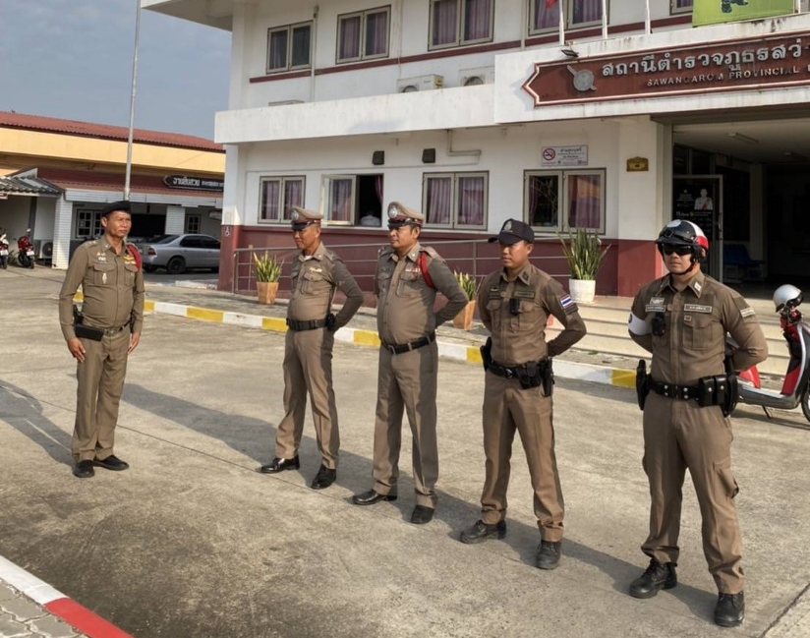

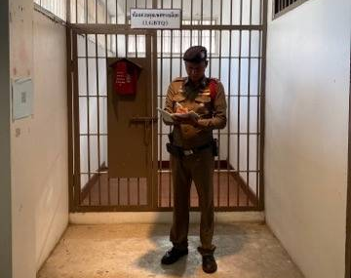

เวลา 00.00 น., 08.00 น., 12.00 น., 16.00 น. และ 20.00 น. ของทุกวัน สายตรวจรถยนต์
สายตรวจรถจักรยานยนต์ ออกตรวจจุดเสี่ยงจุดล่อแหลม เช่น โรงเรียน ธนาคาร ร้านทอง ร้านสะดวกซื้อ จุดเสี่ยงต่อการเกิดอาชญากรรม ในเขตพื้นที่รับผิดชอบ และออกตรวจป้องกันการกระทำไม่เหมาะสมต่อสถาบันและป้ายพระบรมฉายาลักษณ์ในสถานที่ราชการ
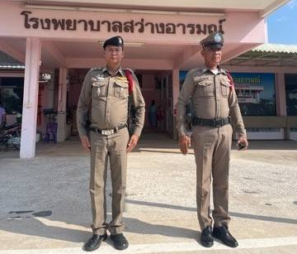
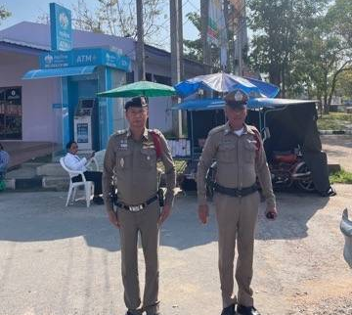

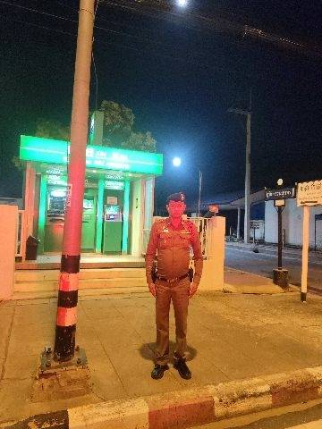
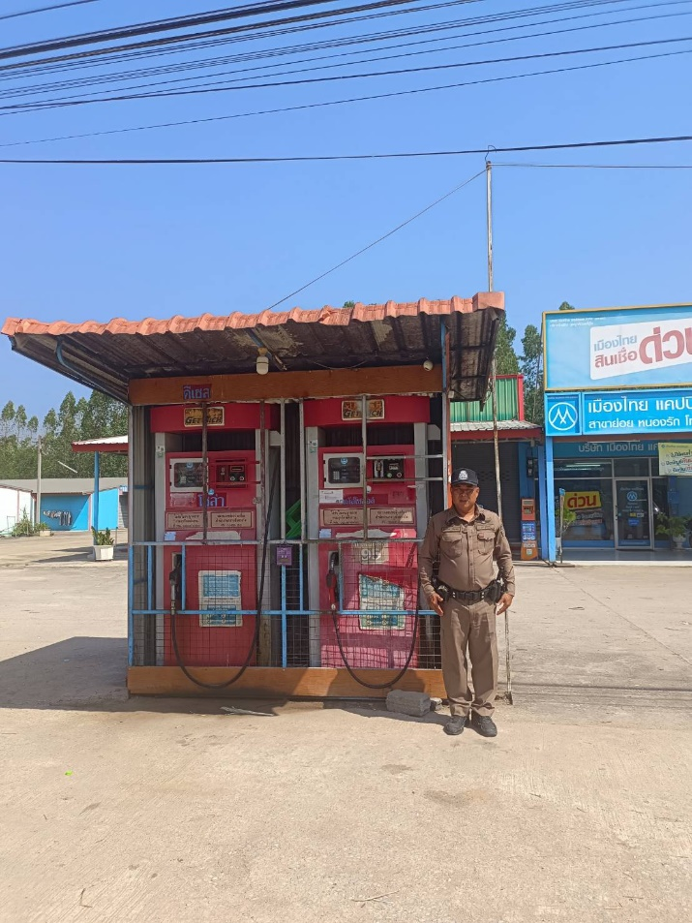

ระหว่างเวลา 09.00 – 12.00 น. และ 18.00 - 20.00 น. ของทุกวัน สายตรวจรถยนต์ สายตรวจรถจักรยานยนต์ และจราจร ตั้งจุดตรวจกวดขันวินัยจราจร ป้องกันอาชญากรรม และยาเสพติด บริเวณหน้าจุดตรวจสว่างอารมณ์
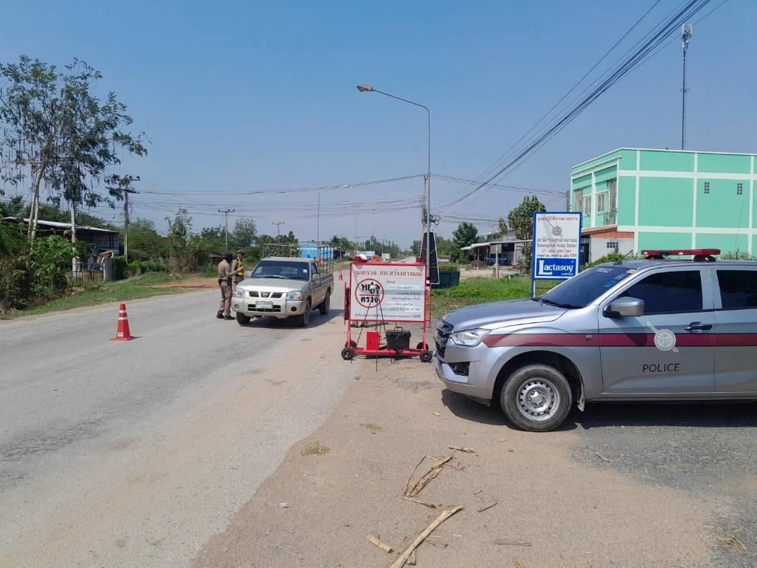

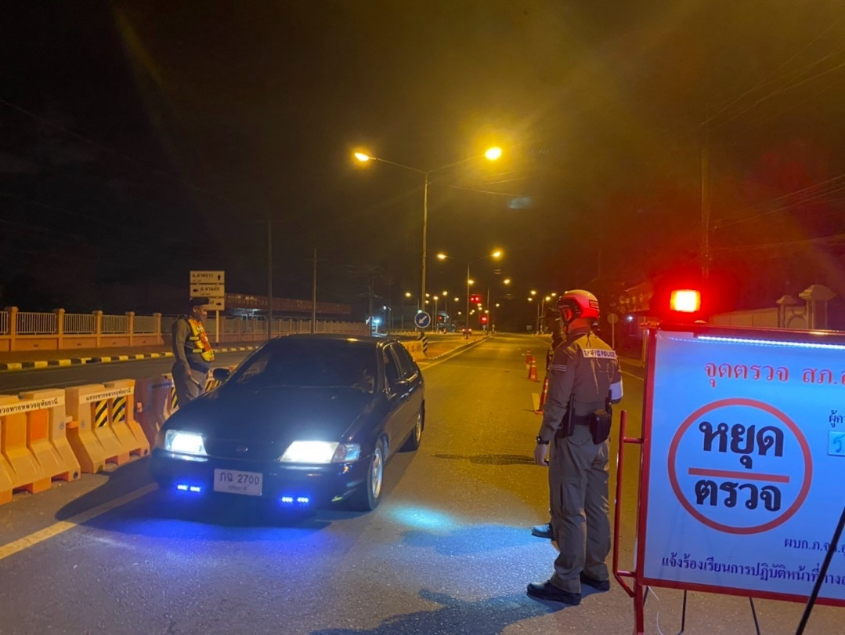

วันที่ 1 กุมภาพันธ์ 2568 เวลา 08.00 – 17.00 น. ข้าราชการตำรวจ สภ.สว่างอารมณ์ รักษาความสงบเรียบร้อยในหน่วยเลือกตั้ง อบจ. ในเขตพื้นที่ อ.สว่างอารมณ์
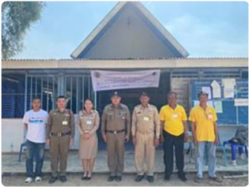

วันที่ 2 กุมภาพันธ์ 2568 เวลา 10.30 น. พ.ต.ท.ทรงจักร ประภัสสร รองผกก.ป. สภ.สว่างอารมณ์
ได้เรียกรวมตรวจยอดข้าราชการตำรวจสภ.สว่างอารมณ์ ปล่อยแถวปฏิบัติภารกิจถวายความปลอดภัย หน้าสภ.สว่างอารมณ์
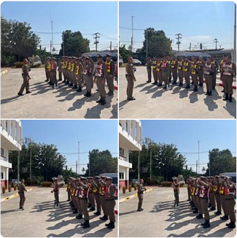

วันที่ 4 กุมภาพันธ์ 2568 เวลา 09.00-15.00 น. สายตรวจรถยนต์ ร่วมชุดปฏิบัติการตำบลไผ่เขียว
Re X-Ray พระวัดทุ่งสงบและประชาชน ม.13, ม.14, ม.24 และ ม.25 ต.ไผ่เขียว ที่มีอายุ 14-65 ปี ตามคำสั่งขับเคลื่อนการป้องกันปราบปราม แก้ไขปัญหายาเสพติดในพื้นที่ จ.อุทัยธานี
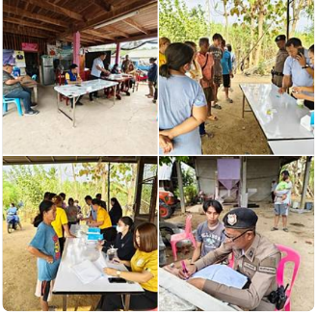

วันที่ 6 กุมภาพันธ์ 2568 เวลา 10.30 น. สายตรวจรถยนต์ ร่วมประชุม กำนัน ผู้ใหญ่บ้าน ณ หอประชุมอำเภอสว่างอารมณ์
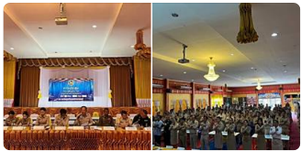

วันที่ 6 กุมภาพันธ์ 2568 เวลา 13.30 - 15.30 น. สายตรวจตำบลไผ่เขียว ว. 4 ร่วมชุดปฏิบัติการตำบลไผ่เขียว Re X-Ray ประชาชน ม.12 และ ม.19 ต.ไผ่เขียว ที่มีอายุ 14-65 ปี และพระวัดบ่อขุมแสง ตามคำสั่งขับเคลื่อนการป้องกันปราบปราม แก้ไขปัญหายาเสพติดในพื้นที่ จ.อุทัยธานี
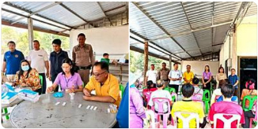

วันที่ 7 กุมภาพันธ์ 2568 เวลา 09.30 – 13.00 น. สายตรวจรถยนต์, จราจร และชุดสืบสวน สภ.สว่างอารมณ์ ร่วมกับฝ่ายปกครอง, สาธารณะสุข, ชุดปฏิบัติการประจำตำบลพลวงสองนางปฏิบัติการ Re X-ray ผู้ติดยาเสพติด
ในพื้นที่ ม.1 ต.พลวงสองนาง อ.สว่างอารมณ์ ตามนโยบายแก้ไขปัญหายาเสพติดในพื้นที่ จ.อุทัยธานี
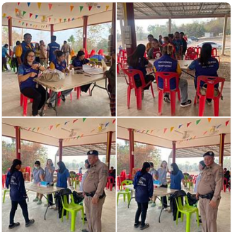

วันที่ 8 กุมภาพันธ์ 2568 เวลา 16.30 น. สายตรวจรถยนต์ ประชาสัมพันธ์และรณรงค์ ไม่ให้มีการเผาพืชไร่ในที่โล่ง ในพื้นที่ อ.สว่างอารมณ์ จ.อุทัยธานี
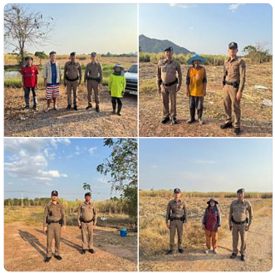

วันที่ 9 กุมภาพันธ์ 2568 เวลา 08.00 น. สายตรวจรถยนต์, สายตรวจรถจักรยานยนต์ และจราจร ร่วมกันส่งบำบัดฟื้นฟูยาเสพติด 1 ราย
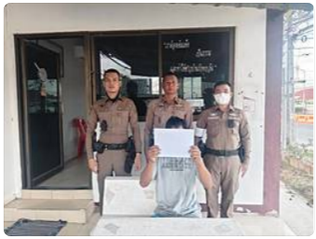

วันที่ 9 กุมภาพันธ์ 2568 เวลาประมาณ 14.30 น. สายตรวจไผ่เขียว ประชาสัมพันธ์และรณรงค์ ไม่ให้มีการเผาพืชไร่ ในที่พื้น ต.ไผ่เขียว อ.สว่างอารม์ จ.อุทัยธานี
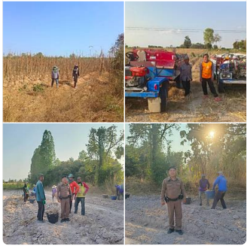

วันที่ 10 กุมภาพันธ์ 2568 เวลา 10.00 น. สายตรวจรถยนต์, สายตรวจรถจักรยานยนต์ และจราจร ร่วมกันส่งบำบัดฟื้นฟูยาเสพติด 1 ราย
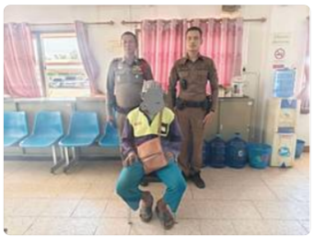

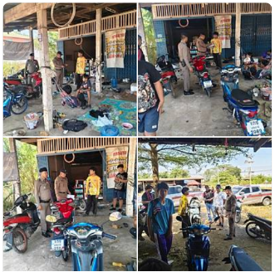
วันที่ 10 กุมภาพันธ์ 2568 เวลาประมาณ 13.30 น. สายตรวจรถยนต์ และสายตรวจไผ่เขียว ตรวจสอบร้านซ่อมรถจักรยานยนต์ ที่แต่งรถก่อความเดือดร้อนความรำคาญ และมั่วสุมของกลุ่มวัยรุ่น พบเจ้าของร้านซ่อมรถจักรยานยนต์ และได้กำชับ ไม่ให้กลุ่มวัยรุ่นมามั่วสุม และไม่ให้แต่งรถที่เกิดเสียงดังก่อความรำคาญ กับชาวบ้าน

วันที่ 11 กุมภาพันธ์ 2568 เวลา 10.00 น. พ.ต.ต.วีระชัย เมฆฉาย สวป.สภ.สว่างอารมณ์ พร้อม สายตรวจตำบลไผ่เขียว เข้าร่วมประชุมร่วมกับ ฝ่ายปกครอง และสาธารณสุข เรื่องการเตรียมความพร้อมการจัดโครงการ “หน่วยบำบัดทุกข์ บำรุงสุข สร้างรอยยิ้มให้ประชาชน” ณ อบต.ไผ่เขียว
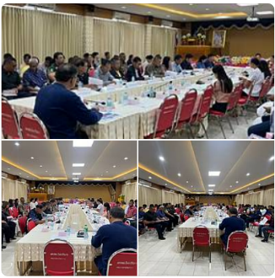

วันที่ 13 กุมภาพันธ์ 2568 เวลา 13.00 – 14.30 น. สายตรวจรถยนต์, ชุดสืบสวน และLocal cat สภ.สว่างอารมณ์ ร่วมกับฝ่ายปกครองชุดปฏิบัติการประจำตำบลสว่างอารมณ์ปฏิบัติการ Re X-ray ตรวจปัสสาวะประชาชน ม.3 ต.สว่างอารมณ์ อ.สว่างอารมณ์ ตามคำสั่งขับเคลื่อนการป้องกันปราบปราม แก้ไขปัญหายาเสพติดในพื้นที่ จ.อุทัยธานี
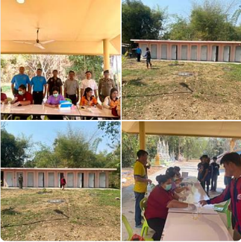

วันที่ 14 กุมภาพันธ์ 2568 เวลา 09.30 น. สายตรวจรถยนต์, สายตรวจตำบลไผ่เขียว และจราจร ร่วมกันส่งบำบัดฟื้นฟูยาเสพติด 1 ราย
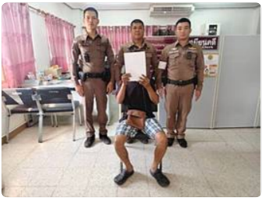

วันที่ 17 กุมภาพันธ์ 2568 เวลา 08.00 น. สายตรวจรถยนต์ และชุดสืบสวน สภ.สว่างอารมณ์ ร่วมกับชุดปฏิบัติการตำบลบ่อยาง Re X-Ray ตรวจปัสสาวะประชาชน ต.บ่อยาง อ.สว่างอารมณ์ ที่มีอายุ 12-65 ปี ตามคำสั่งขับเคลื่อนการป้องกันปราบปราม แก้ไขปัญหายาเสพติดในพื้นที่ตำบลบ่อยาง อ.สว่างอารมณ์ จ.อุทัยธานี
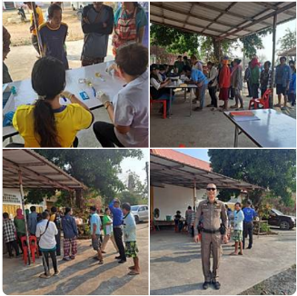

วันที่ 18 กุมภาพันธ์ 2568 เวลา 13.00 น. พ.ต.ท.ทรงจักร ประภัสสร รองผกก.ป.ฯ พร้อมชุด หนี ซ่อน สู้, ครูแดร์ และLocal cat สภ.สว่างอารมณ์ บรรยายให้ความรู้เกี่ยวกับจิตอาสา, ภัยของยาเสพติด และให้เด็กนักเรียนและคุณครูร่วมซักซ้อมแผนเผชิญเหตุ หนี ซ่อน สู้ ณ โรงเรียนบ้านคลองข่อย
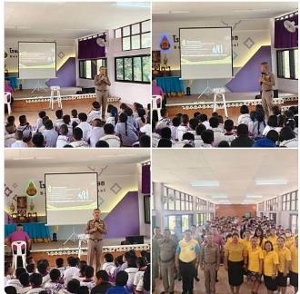

วันที่ 19 กุมภาพันธ์ 2568 เวลา 09.00 - 16.00 น. พ.ต.ต.วีระชัย เมฆฉาย สวป.ฯ สภ.สว่างอารมณ์ พร้อมชุดวิทยากร หนี ซ่อน สู้, ครูแดร์ และLocal cat สภ.สว่างอารมณ์ บรรยายให้ความรู้เกี่ยวกับจิตอาสา, ภัยของยาเสพติด และให้เด็กนักเรียนและคุณครูร่วมซักซ้อมแผนเผชิญเหตุ หนี ซ่อน สู้ ณ โรงเรียนบ้านทุ่งมน และโรงเรียนบ้านหนองรัก
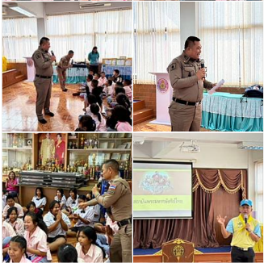

วันที่ 20 กุมภาพันธ์ 2568 เวลา 09.00 – 16.00 น. พ.ต.ท.ทรงจักร ประภัสสร รองผกก.ป.ฯ พร้อมชุด หนี ซ่อน สู้, ครูแดร์ และLocal cat สภ.สว่างอารมณ์ บรรยายให้ความรู้เกี่ยวกับจิตอาสา, ภัยของยาเสพติด และให้เด็กนักเรียนและคุณครูร่วมซักซ้อมแผนเผชิญเหตุ หนี ซ่อน สู้ ณ โรงเรียนอนุบาลสว่างอารมณ์ และโรงเรียนบ้านเนินก้าว
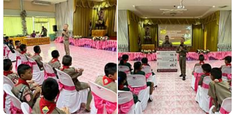

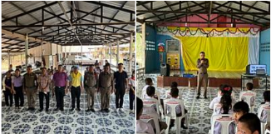

วันที่ 21 กุมภาพันธ์ 2568 เวลา 09.00 – 11.30 น. สายตรวจรถยนต์, ชุดสืบสวน และLocal cat สภ.สว่างอารมณ์ ร่วมกับฝ่ายปกครองชุดปฏิบัติการประจำตำบลสว่างอารมณ์ปฏิบัติการ Re X-ray ตรวจปัสสาวะนักเรียนและครู ในโรงเรียนสว่างอารมณ์วิทยาคม ตามคำสั่งขับเคลื่อนการป้องกันปราบปราม แก้ไขปัญหายาเสพติดในพื้นที่ จ.อุทัยธานี
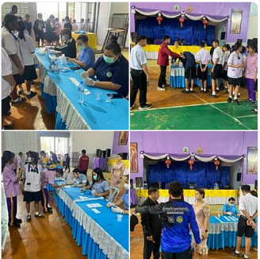

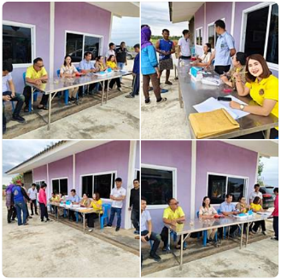
วันที่ 24 กุมภาพันธ์ 2568 เวลา 10.00 – 15.00 น. สายตรวจรถยนต์, ชุดสืบสวน และLocal cat สภ.สว่างอารมณ์ ร่วมกับฝ่ายปกครองชุดปฏิบัติการประจำตำบลไผ่เขียวปฏิบัติการ Re X-ray ตรวจปัสสาวะประชาชน ม.17, ม.18 และ ม.20 ต.ไผ่เขียว อ.สว่างอารมณ์ ตามคำสั่งขับเคลื่อนการป้องกันปราบปราม แก้ไขปัญหายาเสพติดในพื้นที่
จ.อุทัยธานี

วันที่ 25 กุมภาพันธ์ 2568 เวลา 09.30 – 15.30 น. สายตรวจรถยนต์, ชุดสืบสวน และLocal cat สภ.สว่างอารมณ์ ร่วมกับฝ่ายปกครองชุดปฏิบัติการประจำตำบลไผ่เขียวปฏิบัติการ Re X-ray ตรวจปัสสาวะประชาชน ม.7, ม.8 และ ม.16 ต.ไผ่เขียว อ.สว่างอารมณ์ ตามคำสั่งขับเคลื่อนการป้องกันปราบปราม แก้ไขปัญหายาเสพติดในพื้นที่ จ.อุทัยธานี
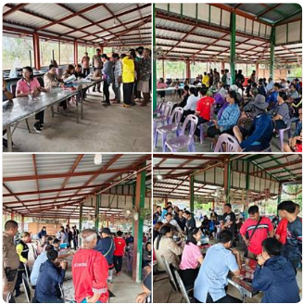

วันที่ 28 กุมภาพันธ์ 2568 เวลา 09.00 - 12.00 น. พ.ต.ต.วีระชัย เมฆฉาย สวป.ฯ พร้อมชุดวิทยากร หนี ซ่อน สู้, ครูแดร์ และLocal cat สภ.สว่างอารมณ์ บรรยายให้ความรู้เกี่ยวกับจิตอาสา, ภัยของยาเสพติด และให้เด็กนักเรียนและคุณครูร่วมซักซ้อมแผนเผชิญเหตุ หนี ซ่อน สู้ ณ โรงเรียนวัดดงแขวน
